ПРОЕКТ
внесения изменений в Правила землепользования и застройки
муниципального образования «Ковровское сельское поселение», утвержденные решением поселкового Совета депутатов муниципального образования «Ковровское сельское поселение» от 24.12.2012 № 49

Графическое изображение фрагмента карты градостроительного зонирования
применительно к земельным участкам с кадастровыми номерами: 39:05:051215:3, 39:05:051215:7, 39:05:051215:8, 39:05:051215:9, 39:05:051215:10, 39:05:051215:11, 39:05:051215:23, 39:05:051215:24, 39:05:051215:25, 39:05:051215:26, 39:05:051215:27, 39:05:051215:182, 39:05:051215:183,

изменить территориальную зону сельскохозяйственных угодий
(индекс «Сх2»)

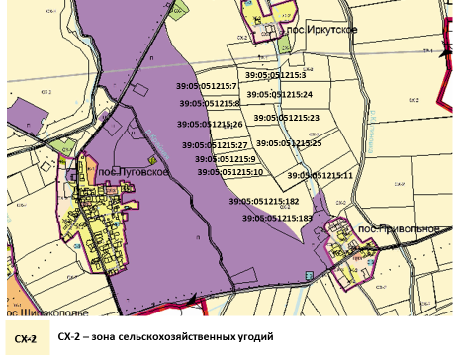

на территориальную зону – производственная зона (индекс «П»)

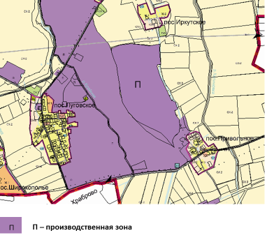

Руководитель Агентства
по архитектуре, градостроению
и перспективному развитию
Калининградской области Н.В. Васюкова

С.Л. Овчинникова 599-912

